RELATÓRIO DO TESTE

Cadastro de Formulário Digital Pergunta – Cenário 1: Preenchimento completo e salvamento.

Data do teste: 22/09/2025 14:59:19

🔄 Acessando sistema...

✅ Acessando sistema realizada com sucesso.

Screenshot: acessando_sistema



🔄 Realizando login...

✅ Realizando login realizada com sucesso.

Screenshot: realizando_login



🔄 Esperando sistema carregar e ajustando zoom...

🔍 Zoom ajustado para 90%.

✅ Esperando sistema carregar e ajustando zoom realizada com sucesso.

Screenshot: esperando_sistema_carregar_e_ajustando_zoom

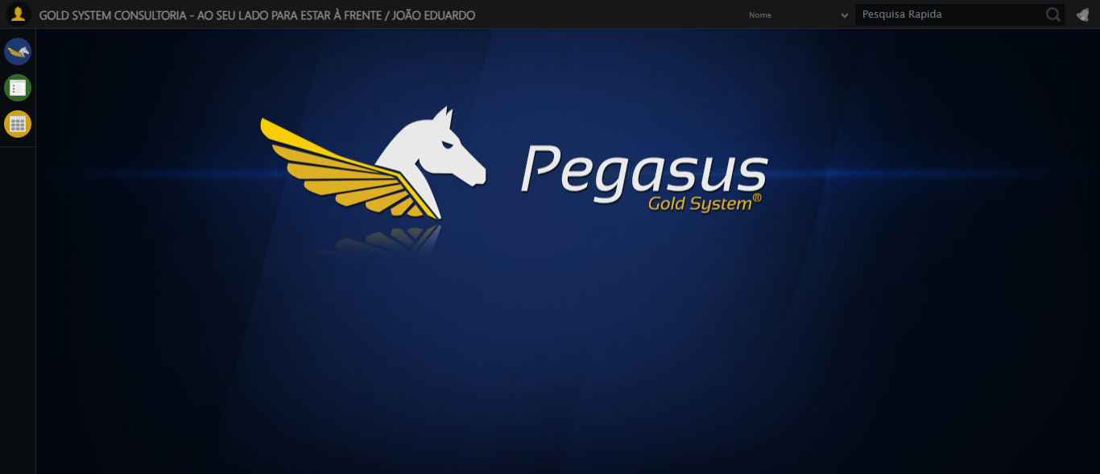

🔄 Abrindo menu Formulário Digital Pergunta...

✅ Abrindo menu Formulário Digital Pergunta realizada com sucesso.

Screenshot: abrindo_menu_formulário_digital_pergunta

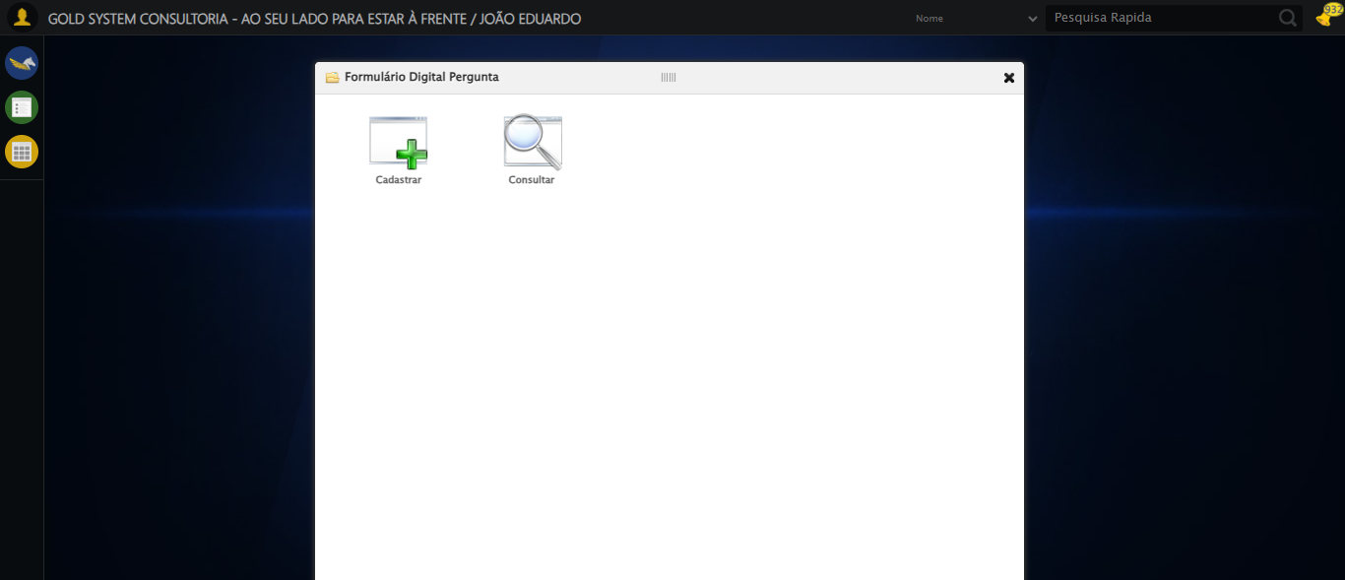

🔄 Clicando em Cadastrar...

✅ Clicando em Cadastrar realizada com sucesso.

Screenshot: clicando_em_cadastrar

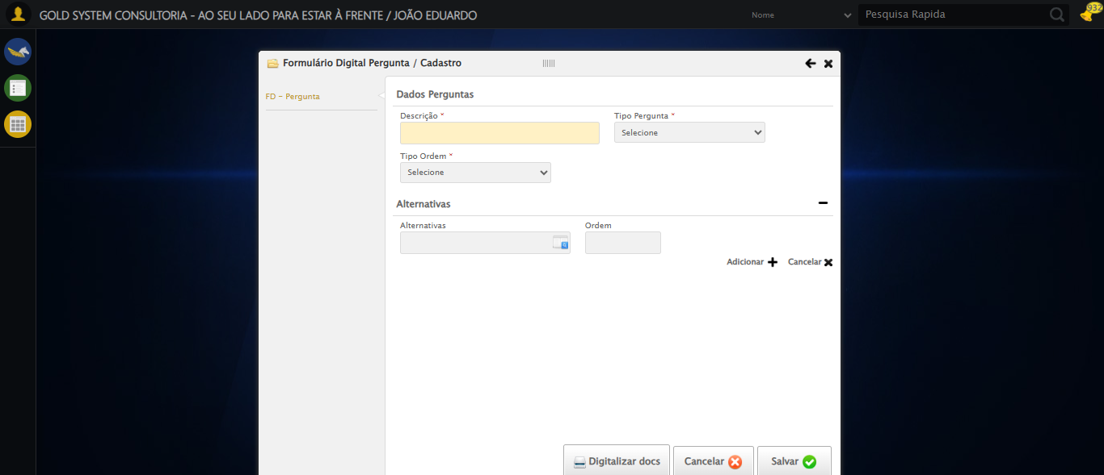

🔄 Preenchendo Descrição da Pergunta...

✅ Preenchendo Descrição da Pergunta realizada com sucesso.

Screenshot: preenchendo_descrição_da_pergunta

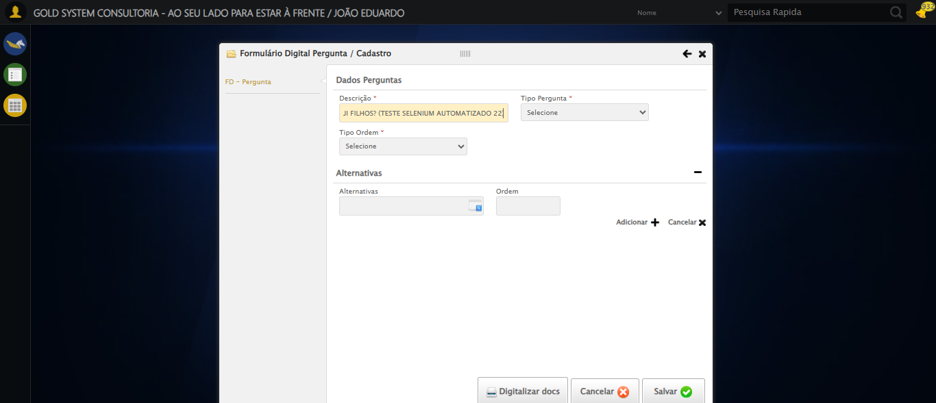

🔄 Selecionando Tipo da Pergunta...

✅ Selecionando Tipo da Pergunta realizada com sucesso.

Screenshot: selecionando_tipo_da_pergunta

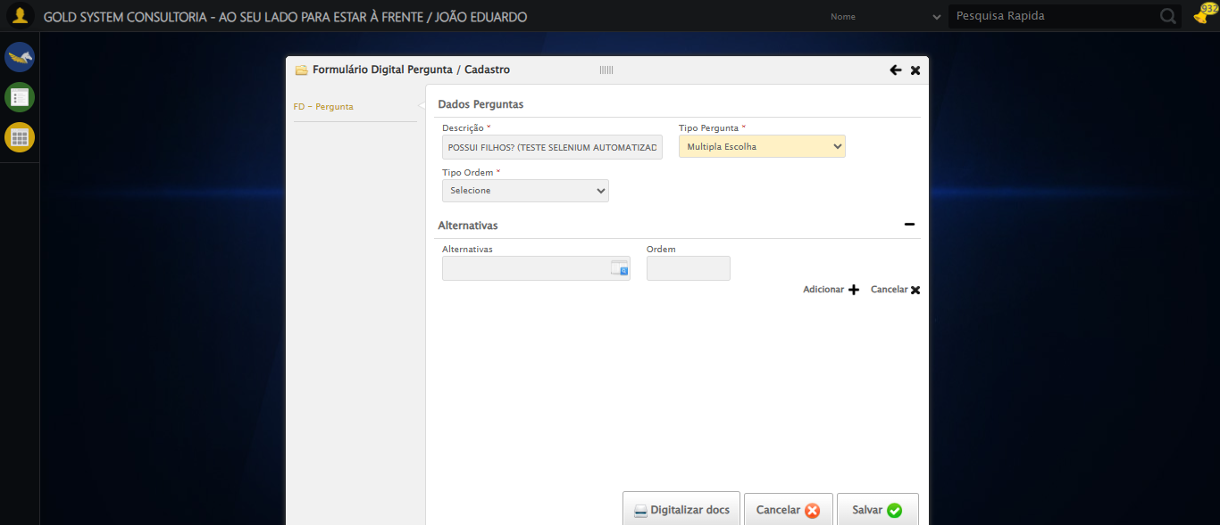

🔄 Selecionando Formato da Pergunta...

✅ Selecionando Formato da Pergunta realizada com sucesso.

Screenshot: selecionando_formato_da_pergunta

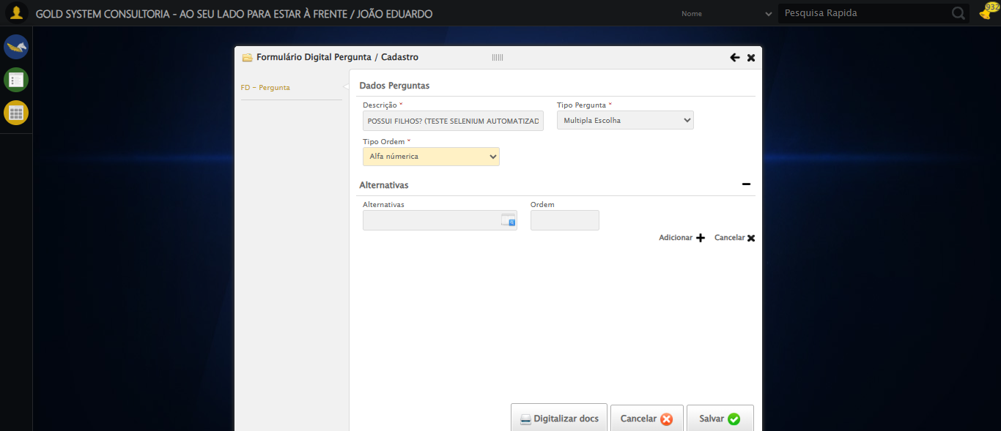

🔄 Criando alternativa 1: SIM, POSSUI FILHOS. (TESTE SELENIUM AUTOMATIZADO 22)...

✅ Criando alternativa 1: SIM, POSSUI FILHOS. (TESTE SELENIUM AUTOMATIZADO 22) realizada com sucesso.

Screenshot: criando_alternativa_1:_sim,_possui_filhos._(teste_selenium_automatizado_22)

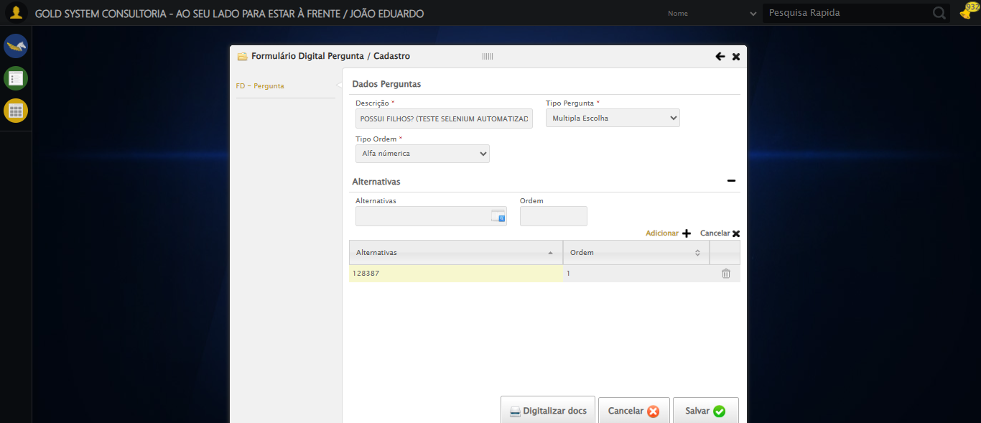

🔄 Criando alternativa 2: NÃO, NÃO POSSUI FILHOS. (TESTE SELENIUM AUTOMATIZADO 22)...

✅ Criando alternativa 2: NÃO, NÃO POSSUI FILHOS. (TESTE SELENIUM AUTOMATIZADO 22) realizada com sucesso.

Screenshot: criando_alternativa_2:_não,_não_possui_filhos._(teste_selenium_automatizado_22)

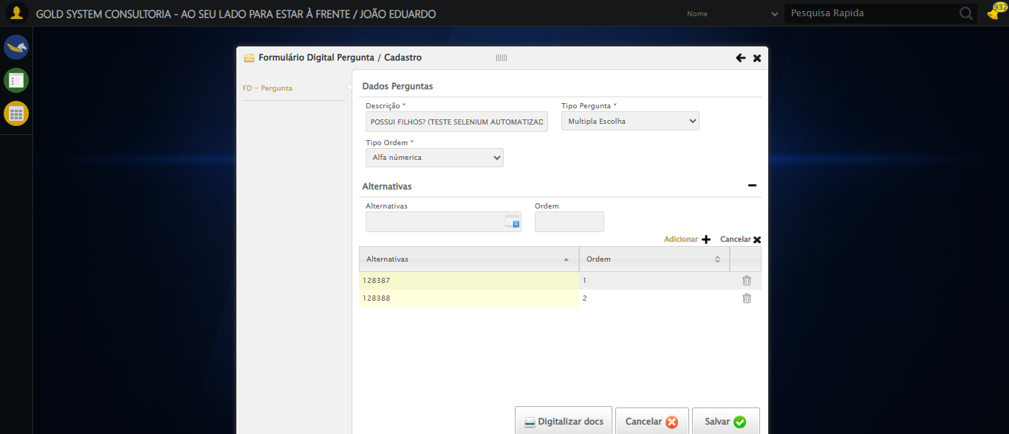

🔄 Salvando cadastro da pergunta...

✅ Salvando cadastro da pergunta realizada com sucesso.

Screenshot: salvando_cadastro_da_pergunta

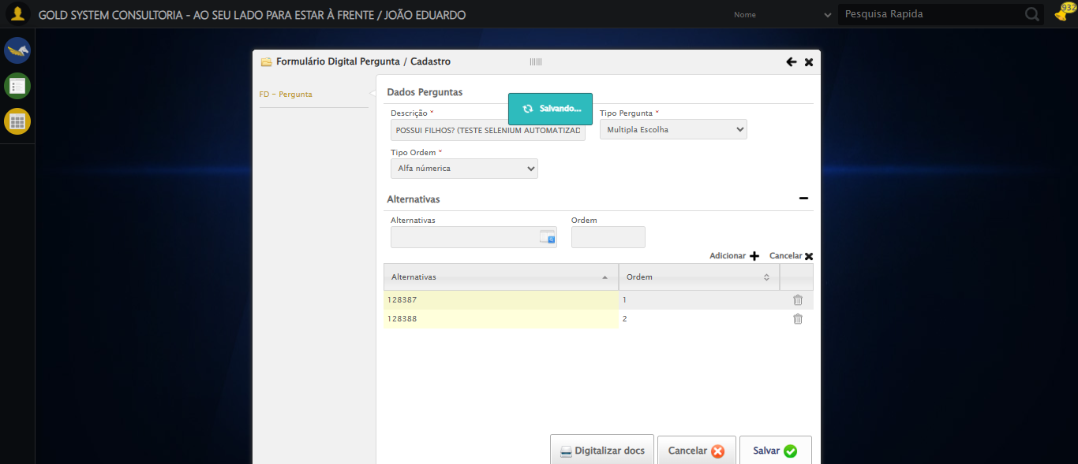

ℹ️ Nenhuma mensagem de alerta encontrada.

🔄 Fechando modal após salvamento...

✅ Fechando modal após salvamento realizada com sucesso.

Screenshot: fechando_modal_após_salvamento

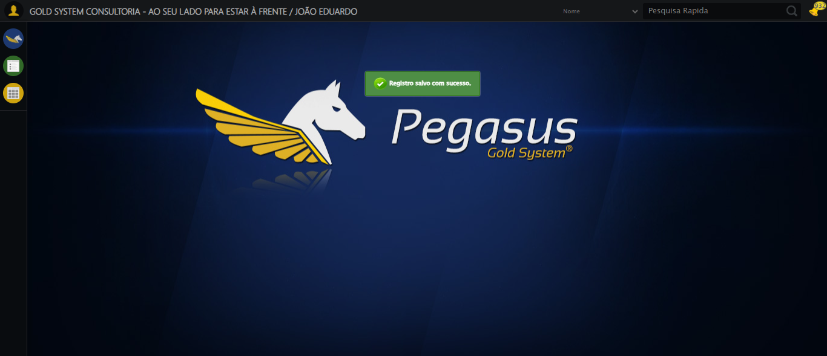

✅ Teste concluído com sucesso.